МИНИСТЕРСТВО СЕЛЬСКОГО ХОЗЯЙСТВА РФ
ДЕПАРТАМЕНТ НАУЧНО-ТЕХНОЛОГИЧЕСКОЙ ПОЛИТИКИ ОБРАЗОВАНИЯ
ФГБОУ ВО КОСТРОМСКАЯ ГСХА

Кафедра физического воспитания и спорта.

МЕТОДИКА ОБУЧЕНИЯ
ТЕХНИКЕ И ТАКТИКЕ
ИГРЫ В БАСКЕТБОЛ

Методические рекомендации по дисциплине
«Элективные курсы по физической культуре и спорту»
для студентов 1-3 курсов всех специальностей и направлений подготовки очной, заочной и очно-заочной форм обучения.

КАРАВАЕВО
Костромская ГСХА
2017

УДК 796.32
ББК 75.566
М 54

Составитель: ст. преподаватель кафедры физического воспитания и спорта Костромской ГСХА И.В. Кудрякова, доцент кафедры физического воспитания и спорта Костромской ГСХА Р.А. Дрепелев.
Рецензент: к.т.н., доцент кафедры ремонта машин и технологии металлов Костромской ГСХА С.В. Жукова, зав. кафедрой иностранных языков М.Р. Очкасова.

М 54 Методика обучения технике и тактике игры в баскетбол: методические рекомендации для студентов 1-3 курсов всех специальностей и направлений / сост. И.В. Кудрякова, Р.А. Дрепелев. – Кострома: КГСХА, 2017. – 46 с.

Издание содержит теоретический материал по технике и тактике игры в баскетбол, а также методы общей и специальной физической подготовки студентов.
Методические рекомендации предназначены для студентов 1-3 курсов всех специальностей и направлений подготовки.
УДК 796.32
ББК 75.566
М 54
ФГБОУ ВО Костромская ГСХА,2017
И.В. Кудрякова, Р.А Дрепелев, составление,2017
Оформление, РИО КГСХА, 2017

Содержание.
Введение……………………………………...............................4
- Характеристика игры ……………………………………..4
- Правила игры……………………………………………….5
- Обучение игровым навыкам……………………………...6
- Этапы обучения игровым приёмам……………………...8
- Технические приёмы в нападении…………………….....8
  - Стойка нападающего…………………………………………..9
  - Держание мяча………………………………………………...10
  - Остановка двумя шагами……………………………………...11
  - Остановка прыжком…………………………………………...12
  - Повороты на месте…………………………………………….13
  - Ловля мяча……………………………………………………..15
  - Передача мяча…………………………………………………16
  - Ведение мяча…………………………………………………..19
  - Бросок мяча в корзину………………………………………...21
  - Обманные движения (финты)………………………………..26
- Технические приёмы игры в защите……………………26
  - Стойка защитника……………………………………………..27
  - Способы перемещения………………………………………..27
  - Вырывание и выбивание мяча………………………………..28
  - Перехват мяча при передаче……………………......................30
  - Накрывание мяча при броске…………………………………31
- Тактика игры……………………………………………….32
- Тактика нападения………………………………………………33
  - Индивидуальные действия в нападении. …………….............33
  - Групповые действия в нападении…………………….............33
  - Командные действия в нападении. …………………………..34
- Тактика защиты. ……………………………………..........34
  - Индивидуальные действия в защите……………......................35
  - Групповые действия в защите………………………................35
  - Командные действия в защите. …………………......................35
- Этапы обучения тактике игры………………...................35
- Физическая подготовка……………………………………36
  - Общая физическая подготовка (ОФП)…………………...........36
  - Специальная физическая подготовка (СФП)…………….........37
- Структура занятия по баскетболу……………….............41
- Нормативы и оценка зачётных требований……….........42
- Список использованных источников………………..............45

Введение.
Баскетбол (от англ. «basket» - корзина, «boll» - мяч) одна из самых популярных спортивных игр в мире. Игра была придумана американским преподавателем Джеймсом Нейсмитом в 1981г. Баскетбол – это игра с мячом, который забрасывают руками в кольцо с сеткой (корзину), укреплённое на щите. Для баскетбола характерны разнообразные движения: ходьба, бег, остановки, повороты, прыжки, ловля, броски и ведение мяча в единоборстве с соперниками. Такие разнообразные движения способствуют улучшению обмена веществ, деятельности всех систем организма, формируют координацию, быстроту, силу, выносливость, ловкость, гибкость. Командные действия отличаются взаимопониманием и взаимодействием игроков, и независимо от того, что действия могут быть индивидуальными или групповыми, цель у игроков одна – командная победа. Это воспитывает у спортсменов такие необходимые качества, как дружба, коллективизм, дисциплинированность.
1. Характеристика игры.
Цель каждой команды состоит в том, чтобы забросить мяч в корзину соперников и помешать другой команде забросить его в корзину. Для достижения успеха необходимы согласованные действия всех членов команды, подчинение своих действий общей задаче. Действия каждого игрока команды имеют конкретную направленность, соответственно которой баскетболистов различают по амплуа.
- Центровой игрок должен быть высокого роста, атлетического телосложения, обладать отличной выносливостью и прыгучестью.
- Крайний нападающий – это прежде всего высокий рост, быстрота и прыгучесть, хорошо развитое чувство времени и пространства, снайперские способности, умение оценить игровую обстановку и атаковать смело и решительно.
- Защитник должен быть максимально быстрым, подвижным и выносливым, рассудительным и внимательным.
Для того чтобы забросить мяч в корзину, необходимо преодолеть сопротивление противника, а это возможно лишь в том случае, если игроки владеют определёнными приёмами техники и тактики, умеют передвигаться, внезапно изменять направление и скорость движения. Каждый игрок должен не только уметь нападать, но и активно защищать своё кольцо. Чтобы перехватить мяч у соперника или не дать ему возможности свободно произвести бросок, необходимо своевременно и правильно реагировать на все его действия, учитывая расположение игроков команды противника, партнёров и место нахождение мяча. Игровая деятельность базируется на устойчивости и вариативности двигательных навыков, уровне развития физических качеств, состояния здоровья и интеллекта игроков. Участвуя в соревнованиях, баскетболист совершает большую работу: за игру спортсмен высокой квалификации преодолевает расстояние 5000 – 7000 м, делая при этом 130 – 140 прыжков, множество рывков, ускорений и остановок. Передвижение на высокой скорости сочетается с передачами и бросками мяча в корзину.
2. Правила игры.
В игре участвуют две команды по 12 человек. На игровой площадке находится по 5 игроков от каждой из команд. Ограничений для замен нет. Цель: забить в кольцо соперника большее количество мячей, не дать второй команде захватить мяч и забить в своё кольцо. В зависимости от того, где находится игрок бросающий в кольцо за попадание засчитывается разное количество очков за штрафной бросок засчитывается 1 очко, за бросок со средней или близкой дистанции 2 очка и 3 очка даётся за бросок из-за 3- очковой линии, которая находится на расстоянии 6м75см. Началом игры считается спорный бросок в центральном круге поля, в данном действии участвую два игрока из соперничающих команд. Матч разбит на четыре периода по 10 мин. Между второй и третей четвертями игры перерыв 15 мин., остальные паузы по 2мин. После половины игры команды должны поменяться половинами поля.
Нарушения. Мячом играют только руками. Бежать с мячом, не ударяя им в пол, преднамеренно бить по нему ногой, блокировать любой частью ноги или бить по нему кулаком является нарушением. Случайное же соприкосновение или касание мяча стопой или ногой не является нарушением. Победителем становится команда, которая по окончании игрового времени набрала большее количество игроков. При равном счёте по окончании основного времени матча назначается овертайм (обычно пять минут дополнительного времени), в случае, если и по его окончании счёт будет равен, второй, третий овертайм и т.д., до тех пор, пока не будет выявлен победитель матча.
-аут – оказывается за пределами игровой площадки;
- пробежка – игрок, ведущий мяч, совершает перемещение ног больше чем разрешено правилами;
- нарушения ведения мяча – несение мяча, двойное ведение;
- 3 секунды – игрок нападающей команды задерживается более трёх секунд в зоне штрафного броска в то время, когда его команда владеет мячом в зоне нападения;
- 5 секунд – игрок, при выполнении выбрасывания не расстаётся с мячом в течение 5 секунд;
- 8 – секунд – команда, у которой началось владение мячом, не вышла с ним из своей зоны, в зону нападения;
- 24 секунды – команда ведущая мяч, более 24 секунд не сделала точного броска по кольцу. Команде даются новые 24 секунды, если мяч коснулся кольца;
- нарушение возвращения мяча в зону защиты – команда владеющая мячом, переводит его из зоны нападения в зону защиты;
- фол – не соблюдение правил, неспортивное поведение. Правилами баскетбола не позволено бить соперника по рукам, толкать, держать игрока руками;
Виды фолов:
- персональный фол
- техническое нарушение
- неспортивный фол (фол за неспортивное поведение)
- дисквалифицирующий фол (грубый умышленный фол)
Игрок, который получил за время игры 5 фолов, покидает баскетбольную площадку и не имеет право принимать участие в данном матче.
3. Обучение игровым навыкам.
Занимающиеся должны овладеть техникой игровых приёмов и умением применять их в игре; в дальнейшем повышать качество выполнения этих приёмов, улучшать их общую согласованность, добиваться свободного и точного выполнения движений.
В баскетболе применяются разнообразные приёмы игры, которые в зависимости от техники выполнения классифицируются по разделам и группам на основании исходных признаков. Различают технику игры в нападении и защите. Каждый раздел состоит из приёмов, которые, в свою очередь разделяются на способы, выполняемые в различных условиях (на месте, в движении, в прыжке). При овладении техническими приёмами игры в баскетболе требует хорошей координации и скоростной и силовой выносливости. Для правильного и полноценного освоения всех технических приёмов, необходимо поэтапное освоение элементов. Также нужно соблюдать строгую последовательность изучения приёмов. Параллельно с изучением рациональной техники приёмов необходимо осваивать индивидуальные тактические действия. Как только сформирована основная структура двигательного действия, целесообразно создавать условия ситуационного обучения. Подразумевается дальнейшее изучение технического приёма в наиболее типичных для него, искусственно созданных ситуациях игрового противоборства. Например, на этапе совершенствования при обучении ведению мяча в упражнения вводится защитник, вначале неподвижно обозначающий заданную позицию, а затем пассивно сопровождающий дриблера, отступая пассивными шагами спиной вперёд. Цель - научить нападающего укрыванию мяча и стремительному уходу используя слабые стороны стойки защитника. Сочетанию приёмов – игровым действиям и адекватным им контрдействиям – обучают по мере расширения арсенала изученных отдельных элементов техники нападения и защиты. Так, например, приёмы «ведение мяча» и «ловля мяча» последовательно объединяют с остановкой двумя шагами и прыжком, а затем с разновидностями бросков в движении и в прыжке. А защитные передвижения приставными шагами – с выбиванием мяча при ловле и ведении мяча или накрывание мяча при броске – с блокированием нападающего и взятием отскока и т.п.
На завершающей стадии овладения техническим приёмом или технико – тактическим действием предлагают его использование в соревновательных условиях, будь то соревнование в точности, быстроте его выполнения и т.п. или в эффективности его применения в двухсторонних учебных играх или его применения в усложнённых условиях:
-уменьшение или увеличение размеров площадки, количества игроков, времени игры;
-введение в игру второго мяча;
-наложение ограничений на выполнение определённых приёмов (запрещение ведения, строгий лимит количества передач определённым или их количества до завершающего броска, завершение атаки только указанным способом и др.);

4.Этапы обучения игровым приёмам.

Обучение каждому приёму осуществляется в соответствии с общей схемой.
- Ознакомление с приёмом.
Задача: создать чёткое представление об изучаемом элементе техники.
Методы обучения: словесный, наглядный.
Средства обучения: сообщение сведений о приёме, о его месте и значении в игре; показ правильной техники выполнения приёма; демонстрация плакатов, фото.
- Изучение приёма в упрощённых, специально созданных условиях.
Задача: освоить основную структуру игрового приёма.
Методы обучения: практический (целостного и расчленённого упражнений).
Средства обучения: подводящие упражнений. Базирующие на последовательном, по фазном воспроизведении исходного положения, основных звеньев и деталей техники приёма.
3.Совершенствование приёма в усложнённой, приближённой к условиям игры обстановке.
Задача: взаимосвязано совершенствовать технику и развивать специфические физические качества, необходимые для эффективной реализации данного игрового приёма.
Методы обучения: сопряжённых воздействий, круговой тренировки, игровой.
Средства обучения: упражнения сопряжённого характера (например, серийное выполнение передачи одной рукой от плеча набивным мячом); чередование упражнений на технику и на развитие физических способностей (например, ведение мяча на месте с элементами жонглирования); игровые задания комплексного характера; эстафеты и подвижные игры.
- Закрепление приёма в игре.
Задача: развивать способность максимально воспроизводить свой двигательный потенциал в условиях игрового противоборства.
Методы обучения: игровой, соревновательный.
Средства обучения: упражнения соревновательного характера; подвижные подготовительные и учебные двусторонние игры
5.Технические приёмы в нападении.
Применяются следующие приёмы: передвижение, прыжки, остановки и повороты, ловля и передача мяча, броски в корзину, ведение мяча и финты.

5.1 Стойка нападающего.
Баскетболист принимает устойчивое положение, которое позволяет быстро начать движение для атаки кольца. Ноги ставятся на ширине плеч, стопы параллельны или одна выдвинута вперёд. Тяжесть тела распределена равномерно на обе ноги, на передние части стоп. Колени полусогнуты, спина прямая, руки согнуты. Когда игрок овладевает мячом, он подтягивает его к груди, ноги и туловище при этом сохраняют то же положение. ( Рис 1.)
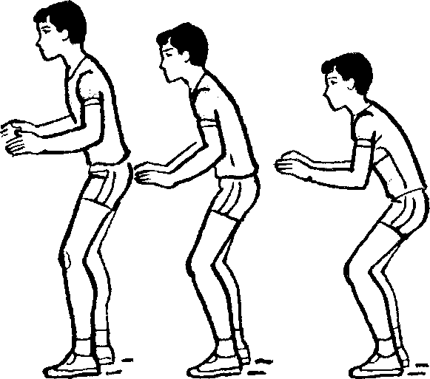
( Рис 1.)Стойка баскетболиста
Подготовительные упражнения.
- Прыжки со скакалкой в движении.
- Челночный бег спиной вперёд.
- Эстафета «Туннель» (игроки стоят в колонне по одному, по очереди необходимо пролезть под ногами всей команды.)
Специальные упражнения.
- Выполнение стойки на месте.
- По сигналу тренера после движения.
- Выполнение в сочетании с передвижениями различными способами (по ориентирам, по сигналу).
- Из различных исходных положений: спиной, боком, сидя, лёжа на полу и т.д.
- С изменением направления и скорости движений.
Упражнения на совершенствование техники стойке в нападении.
- Игроки перемещаются левым боком приставными шагами в медленном темпе в стойке баскетболиста. Через определённое количество шагов следует поворот кругом и движение другим боком.
- То же, но игроки перемещаются «зигзагом»
- То же «змейкой»
Контрольное задание.
Перемещение по площадке в стойке баскетболиста, по звуковому сигналу (свистку или хлопку) игроки должны остановиться в стойке баскетболиста. Если игрок правильно двигался в стойке баскетболиста, то он сразу остановится на месте, погасив инерцию тела за счёт согнутых ног. Игрок, передвигающийся неправильно – прыжками на прямых ногах, не остановится сразу, а сделает лишнее движение, что приведёт к выполнению игрового действия с опозданием.
Ошибки.
- Тяжесть тела перенесена на одну ногу, а вторая недостаточно согнута в коленном суставе.
- Пятки касаются пола.
- Туловище чрезмерно наклонено вперёд, а таз отведён назад.
- Голова и руки опущены.
5.2 Держание мяча.
Кисти обеих рук с широко расставленными пальцами располагают сбоку, несколько сзади от центра мяча. Большие пальцы направлены вверх – внутрь, друг к другу, остальные вперёд, руки согнуты в локтях и слегка отведены в сторону. ( Рис. 2).
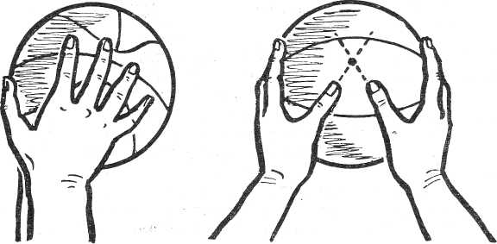
Рис.2 держание мяча
Специальные упражнения.
- Принять положение имитации держания мяча, образуя воронкообразное положение кистей.
- Наклониться к лежащему на полу мячу, положить на него кисти рук и поднять мяч на уровне груди.
- Подбросить мяч вверх и поймать его на уровне груди.
- Занимающиеся поднимают мяч и выполняют им движения в разных направлениях.
- Занимающиеся перемещаются с мячом в руках и по сигналу стойки с мячом.
- Соревнование на правильность выполнения стоек с мячом и без мяча.
Ошибки
1.Кисти располагаются на задней поверхности мяча.
2.Пальцы направлены вниз.
3.Мяч касается ладоней.

5.3 Остановка двумя шагами
Данная остановка чаще всего выполняется, если игрок владеет мячом. Игрок ведёт мяч, с шагом правой (длинный шаг, с небольшим приседом и некоторым отклонением туловища назад, постановка ноги осуществляется перекатом с пятки на носок) берёт мяч в руки, подтягивая его к груди. Второй шаг левой более короткий, сопровождается небольшим разворотом туловища в сторону ноги, стоящей сзади. После этого тяжесть тела распределяется на обе ноги, которые сильно сгибаются во всех суставах, остановка фиксируется. (Рис.3)
Подготовительные упражнения
- Легкоатлетические прыжки в шаге.
- Прыжки в шаге с разворотом стопы носком наружу («по кочкам»).
- Бег с акцентированным удлинённым шагом в указанных точках площадки: по разметке, через гимнастическую скамейку или по другим ориентирам.
Специальные упражнения.
- Без мяча. Ходьба, один шаг короткий, второй длинный.
- Бег, один шаг короткий, второй длинный.
- Бег. Остановка после слухового, зрительного сигнала.
- Имитация шагов остановки с места:
И.п. стойка готовности, толчком впереди стоящей ноги – удлинённый шаг – прыжок сзади стоящей ноги с приходом на всю стопу.
5. Выполнение вариантов изучаемого приёма, (с удлинённым шагом правой и левой) по ориентирам в целом после ходьбы.
Упражнения на совершенствование техники.
- Чередование разновидностей остановки двумя шагами в ситуативных условиях:
  - меняя скорость и направление предыдущего передвижения;
  - реагируя на условные сигналы педагога, регламентирующие момент или вариант остановки (например: 1 длинный свисток – остановка с удлинённым шагом правой ноги, 2 коротких свистка – остановка с удлинённым шагом левой ноги).
- Состязания в точности и быстроте выполнения изучаемого приёма в эстафетах и подвижных играх.
- Выполнение остановки двумя шагами в сочетании с поворотами и другим игровыми приёмами (по мере освоения техники игры).
Контрольное задание.
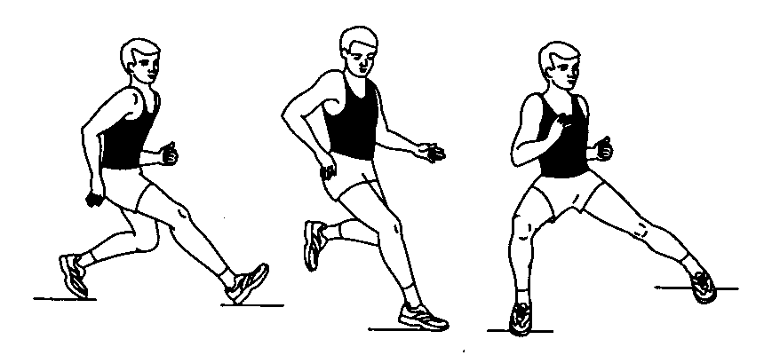
Рис. 3 остановка двумя шагами
5.4. Остановка прыжком
После разбега игрок отталкивается ногой и делает невысокий стелющийся прыжок по ходу движения. Плечи в полёте отводятся несколько назад. Приземление осуществляется либо одновременно на обе ноги, либо сначала на одну ногу с последующей постановкой другой. Чем быстрее передвигается игрок, тем сильнее сгибаются ноги. (Рис.4)
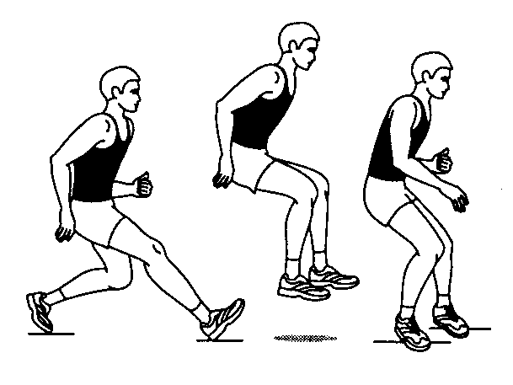
Рис.4 остановка прыжком
Ошибки
1.Стопа на одной линии по ходу движения, перенос массы тела на выставленную ногу вперёд и, как правило, потеря равновесия.
2.Шаги выполняются с постановкой стоп с носка и недостаточно сгибаются в коленных суставах.
3.Чрезмерно высокий подскок – при остановке прыжком.
4. Не сгибаются ноги в тазобедренных и коленных суставах.
- Остановка двумя шагами после ведения мяча.
- В парах. Один игрок ведёт мяч – остановка – двумя шагами – повороты плечом вперёд, назад - передача партнёру.
Упражнения для обучения технике остановки прыжком
- Без мяча. Остановка прыжком во время ходьбы, бега, в медленном, среднем и быстром темпе (по прямой и с изменением направления движения).
- Бег. Остановка после слухового, зрительного сигнала.
- Остановка прыжком после ловли мяча.
- Остановка прыжком после ведения мяча.
- В парах. Один игрок ведёт мяч – остановка прыжком – передача партеру.
5.5. Повороты на месте.
Повороты предназначены для маневрирования нападающего стоя на месте, с целью ухода от защитника или укрыванию мяча от выбивания. Повороты могут выполняться как с мячом, так и без мяча, для ухода от опекуна или укрывания мяча от выбивания или вырывания. При выполнении поворота игрок с мячом поворачивается в нужном направлении, переступая одной ногой вокруг другой, которую по правилам баскетбола нельзя отрывать от пола во избежание пробежки. Вся тяжесть тела переносится при повороте на опорную ногу, являющуюся как бы осью вращения и поэтому называемую осевой. Осевая нога во время поворота опирается на носок, который не смещается, а лишь разворачивается в сторону шага. Центр тяжести при этом не должен подниматься и опускаться. Руки могут принимать различные положения, которые определяются игровой ситуацией. Повороты выполняются как вперёд, так и назад. (Рис.5)
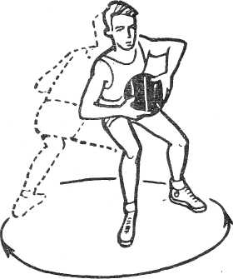
Рис.5 Повороты на месте
Ошибки
- Отрыв или смещение осевой ноги – пробежка.
- Вертикальные колебания высоты центра тяжести.
- Перенос массы тела на маховую ногу.
- Выпрямление осевой ноги.
- Туловище наклонено вперёд.
- Мяч не укрыт туловищем от защитника.
Упражнения для обучения технике поворотов на месте
1.Выполнение поворота стоя на мете без мяча.
2.То же с мячом.
3.То же в сочетании с ловлей мяча на месте.
4.То же в сочетании с ведением мяча, остановками.
5.То же с добавлением ловли и передачи мяча.
6.То же с сопротивлением защитника.
7.Выполнение поворота на месте с последующим переходом в движение заданным способом: поворот вперёд - передвижение бегом спиной вперёд; поворот назад – рывок на исходную позицию.
Советы по технике передвижений.
- Выполняй остановки и повороты быстро.
- Удерживай ноги на ширине плеч.
- Сохраняй низкую стойку и равновесие.
- Укрывай мяч от защитника телом.
5.6. Ловля мяча. Ловля мяча – приём, с помощью которого игрок может уверенно овладеть мячом и предпринять с ним дальнейшие атакующие действия. Таким образом, ловля мяча является исходным положением для целого ряда других приёмов техники нападения (передача, ведение мяча, бросок в корзину).
Ловля мяча двумя руками – если мяч приближается к игроку на уровне груди или головы, следует вытянуть руки навстречу мячу, ненапряжёнными пальцами и кистями образуя как бы воронку, размером несколько большую, чем обхват мяча. В момент соприкосновения с мячом нужно обхватить его пальцами (не ладонями), сближая кисти, а руки согнуть в локтевых суставах, подтягивая к груди. Сгибание рук является амортизационными движениями, гасящими силу удара летящего мяча. После приёма зафиксировав мяч, туловище вновь подают слегка вперёд: мяч, укрываемый от соперника разведёнными локтями, выносят в положение готовности к последующим действиям. Таким же образом ловится и высоко летящий мяч, только дополнительно игрок должен совершить прыжок. Для подбора мяча, отскочившего от площадки, совершается наклонное движение. При этом мяч обхватывается кистями с внешних сторон и подтягивается руками к телу. (Рис.6)
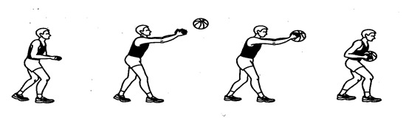
Рис.6 Ловля мяча двумя руками.
Ловля одной рукой.
Игрок должен вытянуть руку с расслабленной кистью с широко расставленными и слегка согнутыми пальцами навстречу мячу. При прикосновении пальцев с мячом производится уступающее движение руки за счёт сгибания её в локтевом суставе, что затормаживает скорость полёта мяча и даёт возможность легко поймать его. Затем мяч захватывается второй рукой, и занимающийся принимает основную стойку баскетболиста.
Ошибки
- Отсутствует уступающее движение рук во время прикосновения к мячу.
- Кисти обращены ладонями друг к другу или широко расставлены в стороны, и мяч проходит между кистей.
- Руки не вытягиваются навстречу мячу.
- Пальцы встречаются с мячом, когда руки значительно согнуты в локтевых суставах.
- Мяч принят ладонями, а не кончиками пальцев.

Упражнения для обучения технике ловли мяча.
- Ловля мяча стоя на месте.
- Ловля мяча в движении бегом.
- Ловля высоко и низко летящего мяча.
Советы ловящему мяч.
- Руки расслабляйте.
- Ловите мяч пальцами, но не ладонями.
- При ловле двигайтесь навстречу мячу.
- Если мяч ловите одной рукой, необходимо подхватывать его другой и как можно скорее укрывайте его туловищем.
  - Передача мяча.
Передача мяча – приём, с помощью которого игрок направляет мяч партнёру для продолжения атаки.
Передача мяча двумя руками от груди.
Стоя на месте, мяч берётся двумя руками, с широко расставленными пальцами и держится на уровне пояса, локти опущены. Левая (или правая) нога выставляется вперёд, ноги согнуты в коленях. Поворотом кистей мяч подтягивается к груди. Кисти с предплечьем составляют прямые углы, пальцы обращены вверх. Мяч посылается вперёд резким выпрямлением рук до отказа с добавочным движением кистей. Для усиления передачи тяжесть тела переносится на левую ногу. Мяч выпускается захлёстывающим движением кистей, придавая ему обратное вращение. После передачи руки расслабленно опускают, игрок выпрямляется, а затем занимает положение на слегка согнутых ногах. (Рис.7.)
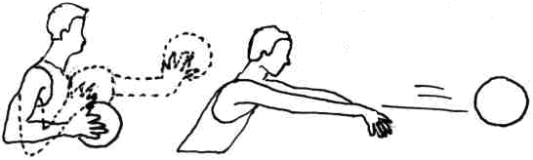

Рис.7 Передача двумя руками от груди.
Передача двумя руками сверху.
Передача двумя руками сверху применяется в тех случаях, когда противник находится близко от передающего. В исходном положении игрок держит мяч вверху, руки слегка согнуты, ноги на ширине плеч согнуты и расставлены параллельно или одна впереди. Для выполнения передачи игрок делает небольшой замах назад, затем, разгибая ноги, активным движением рук вперёд с захлёстывающим движением кистей направляет мяч.(рис.8)
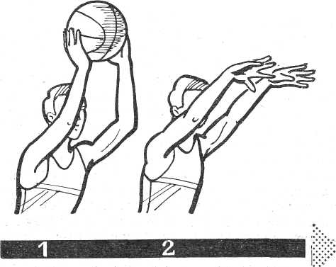
Рис.8 Передача двумя руками сверху.
Передача одной рукой от плеча
В исходном положении руки с мячом отводят к правому плечу в сторону замаха. Затем левая рука отводится от мяча, правая же сразу выпрямляется, туловище поворачивается вслед за ней, масса тела переносится на впереди стоящую ногу. Мяч выпускается движением руки и кисти. После вылета мяча правая рука на короткое мгновение как бы сопровождает его, затем игрок возвращается в исходное положение – стойку баскетболиста. Передача может выполняется на короткие, на средние и на большие расстояния.(Рис.9)
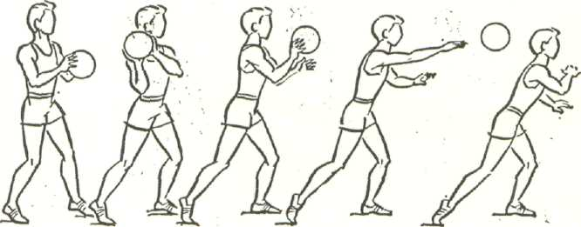
Рис.9 Передача одной рукой от плеча.
Ошибки
- Несогласованность движений рук и ног.
- Широко расставленные локти, чрезмерная амплитуда замаха.
- Отсутствие захлёстывающего движения кистями.
- Туловище чрезмерно наклонено вперёд.
- При передаче одной рукой: поднимают мяч высоко над плечом.

Упражнения для обучения передаче мяча стоя на месте
- Имитация передачи.
- Замах и передача без работы ног.
- Передача на длинное и короткое расстояние.
- Передача в разных направлениях.
- Передача в сочетании с другими техническими приёмами.
- Игроки становятся в круг. В середине находится игрок, который поочерёдно передаёт мяч игрокам, стоящим в круге. Последние, получив мяч, передают его обратно. Упражнение выполняется на месте, шагом или бегом или игроки бегут по кругу.
- Игроки стоят у стены на расстоянии 3-4 метра. Передача в стену двумя руками от груди, одной от плеча (правой, левой), передача двумя руками сверху.
Передача мяча в движении
Может выполняться после ведения мяча и после его ловли. Игрок, ведёт мяч с шагом правой (это первый шаг), правая нога впереди на пятки, игрок находится в положении выпада, берёт мяч в руки, выполняет кругообразное движение руками с мячом и одновременно выполняет шаг левой (это второй шаг).Затем, не ставя правую ногу на опору, опускает руки и продолжает движение в нужном направлении или остаётся на месте. Передвигаться игрок должен перекатом с пятки на носок на согнутых в коленных суставах ногах.
Ошибки
- При ловле мяча игроки останавливаются или подпрыгивают.
- Бегут в руках с мячом, т.е. делают больше двух шагов.
- Двигаются в сторону, а не навстречу мячу.
- Передача очень высоко или низко, а не на грудь.
- Очень сильная передача.
Упражнения для обучения передаче мяча в движении
- Передача в движении после ловли.
- Передачи в движении после ведения.
- Передача в движении во встречных колоннах.
4.Передачи в движении по кругу.
5.Игроки становятся в круг. Передача мяча по кругу через одного. Игрок, передав мяч, следует за ним и занимает место ловящего мяч.

Совет передающему мяч
- Не допускать небрежности при выполнении передач.
- Выполнять передачи быстро.
- Передавать мяч в точку, где будет партнёр, а не туда, где он находится в настоящее время.
- Не стоять после передачи, выйти на свободное место.
- Передавать мяч в сторону свободную от опеки.
- Целиться в грудь или подбородок, партнёру принимающему передачу.

  - Ведение мяча (дриблинг) - технический приём в баскетболе, дающий возможность игроку продвигаться с мячом по площадке с большим диапазоном скоростей и в любом направлении. Ведение осуществляется последовательными мягкими толчками мяча одной рукой вниз – вперёд, несколько в сторону от ступней. Основные движения выполняют локтевой и лучезапястный суставы. Ноги необходимо сгибать, чтобы сохранить положение равновесия и быстро изменить направление движения. Туловище слегка подают вперёд, плечо и рука, свободная от мяча, должны не допускать соперника к мячу. Для ведения характерна синхронность ритма чередования шагов и движений руки, контактирующей с мячом. (Рис 10)

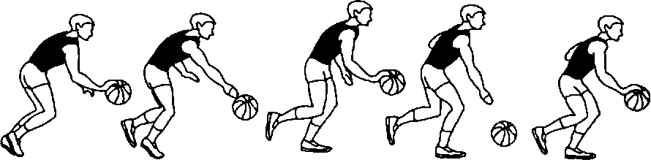
Рис.10 Ведение мяча.
Ошибки
- Хлопок по мячу.
- Туловище сильно наклонено вперёд, голова опущена вниз.
- Мяч ударяется перед собой.
- Ноги недостаточно согнуты.
- Пронос мяча.
- Ведение мяча рукой, ближней к сопернику.
Ведение с изменением направления – используется для обводки противника и проходов для атаки корзины. Игрок ведёт мяч правой рукой – кисть накладывает на боковую поверхность мяча и, выпрямляя руку, посылает его влево. Туловище при этом наклоняется в сторону полёта мяча, тяжесть тела переносится на левую ногу. Игрок продолжает двигаться в новом направлении, ведя мяч левой рукой.

Ошибки
- Ведение правой рукой и наоборот.
- При переводе мяча с руки на руку отсутствует низкий отскок.
- Туловище в момент перевода не укрывает мяч.
Упражнения для обучения технике ведения мяча по прямой
- Ведение мяча на месте.
- Ведение мяча в ходьбе.
- Ведение мяча медленным бегом.
- Ведение мяча на максимальной скорости.
- Ведение с изменением высоты отскока.
- Ведение с изменением скорости.
- Ведение мяча вокруг препятствий.

Упражнения для обучения технике ведения с изменением направления движения.
- Ведение на месте правой, перевод на левую, ведение левой – перевод на правую.
- Ведение шагом, правой рукой в правую сторону – перевод на левую руку – ведение левой рукой в левую сторону и т.д.

- Ведение с изменением направления бегом.
- Ведение с изменением направления, меняя направление перед препятствием (стойки, набивные мячи).
- Ведение с изменением направления в условиях сопротивления.
- Ведение мяча зигзагами.
- Ведение противоходом. Игрок с ведением мяча движется в сторону партнёра, обводит его и возвращается в исходное положение. Приближаясь к партнёру, после высокого ведения перейти на среднее или низкое. Ведение осуществлять дальней от соперника рукой, прикрывая от него мяч туловищем и ближней рукой.
Советы ведущему мяч.
- Держать голову поднятой и вести мяч без зрительного контроля.
- Не бить по мячу ладонью.
- Контролировать мяч пальцами.
- Снижать высоту отскока мяча при подходе к сопернику.
- Быть готовым сделать передачу или бросок по корзине.
- Всегда вести мяч дальней рукой от опекающего защитника.
- Контролировать высоту ведения мяча в зависимости от расположения соперника: чем ближе соперник, тем ниже ведение.
  - Бросок мяча в корзину – технический приём, являющийся заключительной стадией атаки. Основные требования к нему, точность, стабильность, быстрота, эффективность в условиях активного противодействия.
Бросок мяча в корзину двумя руками от груди, стоя на месте - игрок в стойке баскетболиста, мяч на уровне груди (стопы могут располагаться на одной линии или одна нога выдвинута немного вперёд) удерживается пальцами, локти у туловища, ноги в коленных суставах всегда согнуты, туловище прямое, взгляд направлен на корзину. Игрок в подготовительной фазе выполняет кругообразный замах руками с мячом, как при передаче двумя руками от груди. В основной фазе продолжается движение мяча, вдоль туловища, вверх, до уровня глаз, и далее вверх - вперёд в направлении корзины. Одновременно с выпрямлением рук происходит плавное разгибание ног, и масса переносится на впереди стоящую ногу или на носки. Заканчивается бросок плавным захлёстывающим движением кистей, которые после выпуска мяча остаются слегка разведёнными наружу. (Рис. 11)
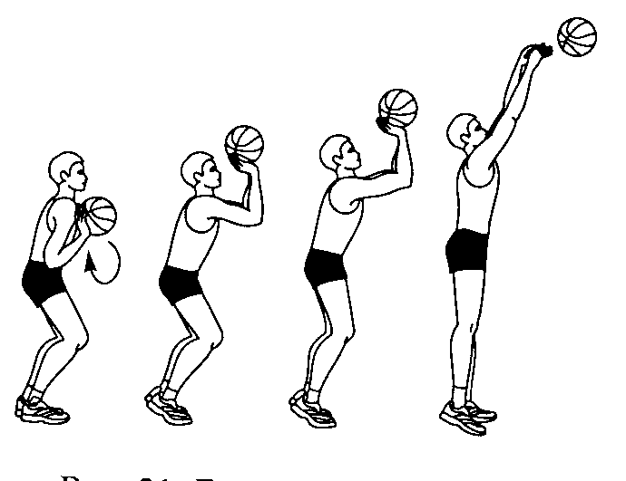
Рис.11 Бросок двумя руками от груди, стоя на месте.
Ошибки
- Руки выпрямляются вертикально вверх.
- Бросок выполняется без работы ног, траектории обратного вращения.
- Отсутствует захлёстывающее движение кистями.
- Отсутствует согласованность работы рук и ног.
- Потеря равновесия.
- Разведение локтей при выполнении броска.
Бросок одной рукой от плеча стоя на месте. Игрок стоит в стойке баскетболиста одноимённая бросающей руке нога впереди. Вес тела равномерно распределён на обе ноги, мяч располагается на уровне груди. Одновременно ноги слегка сгибаются, центр тяжести смещается на передние части стоп, мяч кротчайшим путём выносится над правым плечом, левая рука поддерживает мяч сбоку. Мяч должен полностью лечь на все фаланги пальцев. Локоть бросающей руки направлен вперёд, кисть с мячом максимально сгибается назад. Одновременно с разгибанием рук и ног мяч перемещается вперёд-вверх. Отрыв мяча от пальцев происходит, когда плечо, предплечье и кисть образуют почти прямую линию. Вытягиваясь в направлении броска, игрок мягким, захлёстывающим движением кисти и пальцев направляет мяч в корзину. Затем рука опускается вниз и игрок принимает исходное положение. (Рис.12)

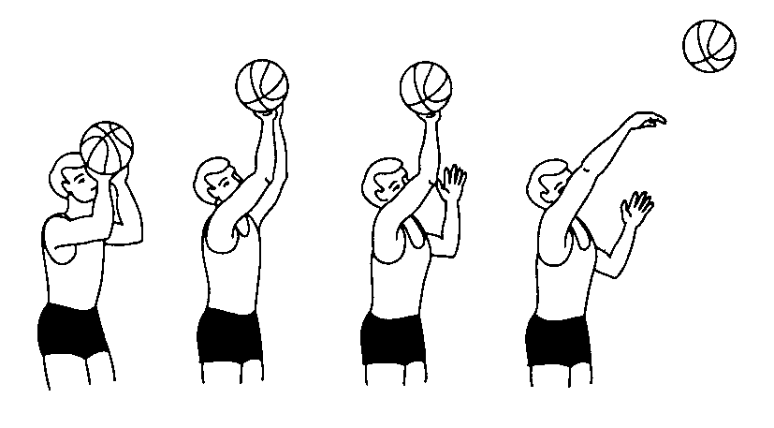
Рис.12 Бросок одной рукой от плеча стоя на месте.
Ошибки
- Потеря равновесия.
- Несогласованность в работе рук и ног.
- Неполное разгибание рук в локтевом суставе.
- Отсутствие захлёстывающего движения кисти.
- Держание мяча на ладони во время броска.
Упражнения для обучения технике бросков с места.
- Имитация захлёстывающего движения кистями (кистью) с фиксацией финального положения.
- Имитация замаха, вынос мяча, захлёстывание кистями, фиксация финального положения.
- Имитация броска с работой ног.
- Бросок партнёру или в стену без работы ног.
- Целостное выполнение броска в стену или партнёру.
- Броски мяча в корзину со штрафной линии.
Бросок одной рукой сверху в движении выполняют после ведения и ловли мяча. Игрок ведёт мяч с шагом правой (1-й шаг, длинный), берёт мяч в руки, второй шаг левой ногой короткий, стопорящий, перекатом с пятки на носок, и одновременно выполняется отталкивание левой, мах правой и вынос мяча над правым плечом так, чтобы он лежал на правой руке, а левая поддерживала сбоку. В наивысшей точке прыжка рука выпрямляется до конца в локтевом суставе, бросок заканчивается захлёстывающим движением кисти. После выпуска мяча игрок приземляется на обе ноги. Описание техники броска в движении дана для игроков, бросающих с правой стороны. (Рис.13.)
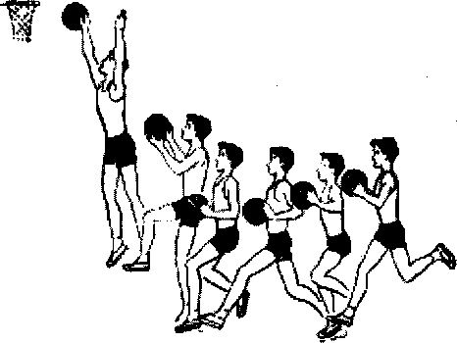
Рис.13 Бросок одной рукой сверху в движении.

Ошибки
- Мяч ловится под разноимённую бросающей руке ногу.
- Вынос руки с мячом для броска при выполнении шага.
- Выпуск мяча с руки, согнутой в локтевом суставе.
- Отсутствие маха правой ногой, просто сгибание её в коленном суставе.
- Сгибание пальцев, а не захлёстывающие движения кистью.
Упражнения для обучения технике броска одной рукой сверху в движении.
- Исходное положение – прямая рука поднята вверх, мяч лежит на широко расставленных пальцах, которые смотрят назад – за счёт тыльного сгибания кисти мяч отделяется от руки вверх, слегка вращаясь.
- Мяч на уровне груди – вынос мяча над правым плечом – в верхней точке – выпуск мяча с захлёстывающим движением кисти.
- Исходное положение – левая нога впереди на пятке, ноги в коленных суставах согнуты, мяч на уровне груди. Одновременно отталкивается левой мах правой и вынос мяча над правым плечом, выпуск мяча над собой в верхней точке, приземление на две ноги.
- Правая нога впереди на пятке и с шагом левой – то же, что и в упражнении 3.
- Бросок в движении после ловли мяча.
- Бросок в движении после, ведения мяча.
- Игрок стоит у контрольной линии, стопы параллельны, в руках мяч. Он начинает ведение мяча на месте (2-3) удара, потом ловит его, выполняет шаг правой ногой, левой и делает бросок в кольцо.
- То же, но после ведения мяча.
Методические указания: упражнения даны для занимающихся бросающих правой рукой.
Бросок в прыжке выполняется с места, после ведения и ловли мяча делается стопорящий шаг одной ногой, приставляется другая. Мяч на уровне груди. Игрок, выполняет сгибание ног в коленном суставе, отталкивается перекатом с пятки на носок вертикально вверх и одновременно выносит мяч над головой на правой руке, поддерживая его левой рукой спереди сверху. Линия плеча приблизительно параллельна полу. В верхней точке полёта игрок, как бы зависает в безопорном положении, бросающая правая рука разгибается в локтевом и лучезапястном суставах. Происходит выпуск мяча за счёт захлёстывающего движения кистью.
После выпуска мяча игрок приземляется на обе ноги, принимая стойку баскетболиста для выполнения дальнейших действий.
Ошибки
- Мяч выносится в исходное положение для броска до прыжка.
- Локоть бросающей руки низко опущен и отведён в сторону.
- Мяч лежит на всей ладони.
- Мяч в верхнем положении выносится далеко вперёд или назад.
- Не выпрямляется полностью рука при броске
Упражнения для обучения технике броска в прыжке.
- Стоя на прямых ногах, мяч находится на кисти выпрямленной руки, передача мяча за счёт движений кисти и пальцев (следить, чтобы пальца после передачи не сжимались в кулак) ведущим в работе кисти был указательный палец.
- В стойке баскетболиста выпрямляя ноги (без прыжка) бросить мяч партнёру за счёт разгибания руки в локтевом суставе (следить, чтобы предплечье было в плоскости параллельной полу).
- Исходное положение – стойка баскетболиста – мяч на уровне груди. Вынос мяча – в исходное положение – для броска вдоль средней линии туловища.
- Вынос мяча для броска одновременно с отталкиванием.
- Бросок в прыжке выполняют полностью около стенки или в парах.
- Бросок после ловли мяча.
- Бросок в прыжке после ведения мяча.
Советы снайперу
- Выполняй броски быстро.
- В исходном положении перед броском удерживай мяч перед грудью, близко к туловищу.
- Если бросаешь одной рукой, выведи локоть бросающей руки вперёд.
- Выпускай мяч через указательный палец.
- Постоянно удерживай взгляд на цели.
- Для сохранения равновесия удерживай плечи параллельно.
- Сопровождай бросок рукой и кистью.
  - Обманные движения (финты). Финт – это ловкое движение, незаконченный технический приём, задачей которого является отвлечения внимания противника от истинных намерений нападающего. Финты могут быть с мячом и без мяча. Финты без мяча выполняются руками, туловищем, ногами, головой, взглядом, мимикой – как на месте, так и в движении. Финты без мяча применяются для освобождения от защитника. Существуют финты на передачу, на бросок, на ведение.
Упражнения для обучения обманным действиям перед передачей, ловлей или броском.
- Передача без зрительного контроля – мяч передаётся вправо, игрок смотрит влево.
- Движение на передачу вправо (влево), не выпуская мяч, резко изменить направление и передать его.
- Движение на передачу вправо (влево), изменить способ передачи после ложного движения.
- Передачи в парах на расстоянии 5-7 м, между ними защитник.
- Задача защитника – перехватить мяч. Перед передачей, чтобы вывести из равновесия защитника, выполнить обманное движение на передачу вправо или влево.

- Технические приёмы игры в защите.
Чтобы уметь противодействовать противнику, владеющему мячом, надо научиться важнейшим элементам техники игры в защите. Техника защиты подразделяется на две основные группы: технику передвижений, технику овладения мячом и противодействие. (Рис.14)
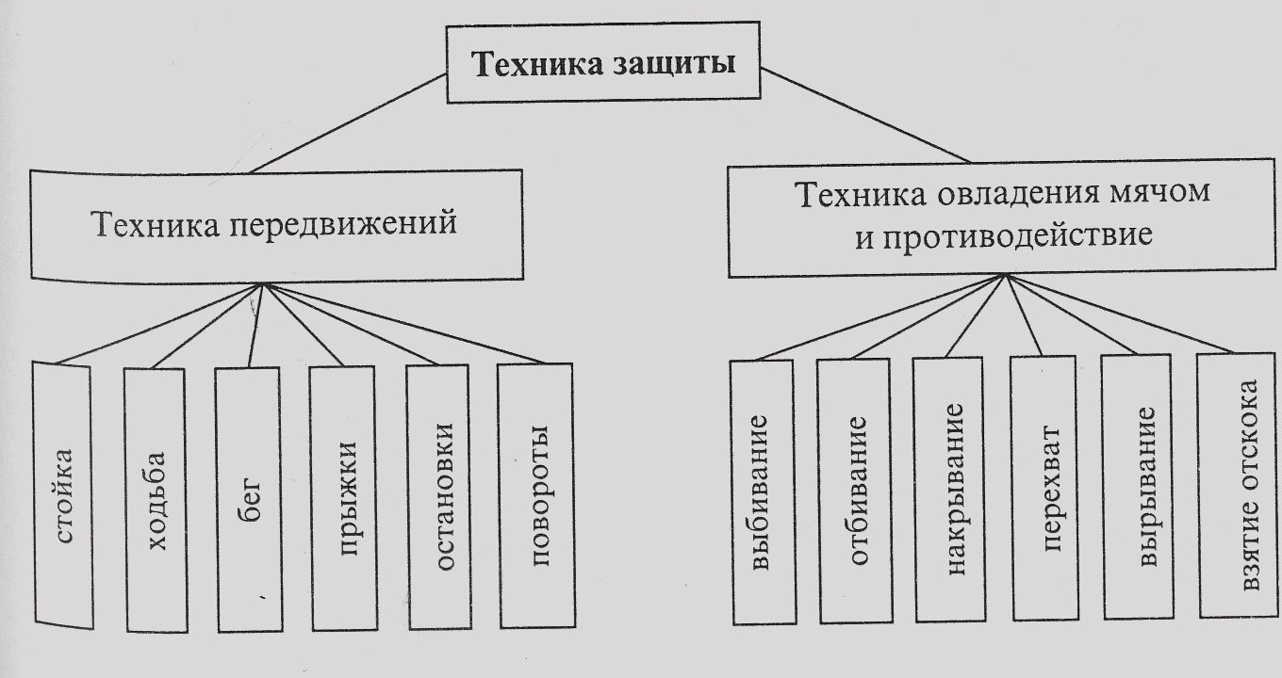
Рис.14 Классификация техники защиты.
  - Стойка защитника.
Защитник, опекающий игрока, должен находиться в устойчивом положении на слегка согнутых ногах и быть готовым затруднить выход нападающего на удобную позицию для атаки корзины и получения мяча. Если противник двигается поперёк площадки, защитник сопровождает его в параллельной стойке, во всех других случаях одна нога защитника должна быть выдвинута вперёд, пятки приподняты от пола на 1-2 см. Руки на уровне пояса разведены в стороны. (Рис.15)
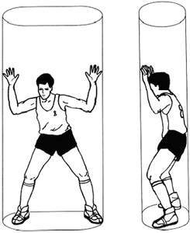
Рис.15 Стойка защитника.
ОШИБКИ
- Потеря равновесия.
- Пятки касаются пола.
  - Существует два вида перемещения игрока: перемещение приставными шагами и перемещение спиной вперёд.
Приставной шаг – Основной способ, с помощью которого защитник преследует игрока, ведущего мяч. При движении защитник производит скольжение правой ногой на шаг, затем левая нога переставляется вправо, на ширину шага. Ступня левой ноги будет находиться примерно там, где до этого была правая. Ступни при передвижении должны не отрываться от площадки, а скользить по ней. Руки разведены вперёд в стороны, туловище наклонено слегка к противнику.
Перемещение спиной вперёд применяется, когда нападающий может ведением обыграть защитника. Защитник делает скользящий шаг назад и приставляет к скользящей ноге другую ногу. Ноги согнуты, руки выставлены вперёд в стороны, таз опущен, корпус наклонён вперёд.
ОШИБКИ
- Скрещивание ног.
- Перемещение на прямых ногах.
- Передвижение на полной стопе.
- Перенос тяжести тела назад.
- Опущен взгляд, или повёрнута в сторону голова: защитник не контролирует игровую ситуацию.
Упражнения для обучения передвижению в защитной стойке.
1.Перемещение в защитной стойке приставными шагами в стороны.
2.Перемещение в защитной стойке вперёд, назад.
3.Варианты перемещений в защитной стойке по слуховому и зрительному сигналам.
4. Перемещение в защитной стойке с повторением действий партнёра.
5. Игра «Коршун и цыплята». Игра проводится в группах по 4 человека, один – «коршун», остальные «цыплята». «Цыплята» выстраиваются в одну колонну лицом к «коршуну» и держат руки на поясе впереди стоящих игроков. «Коршун» пытается осалить последнего игрока в колонне, а «цыплята» перемещаясь, стараются помешать ему. Если водящий осалил последнего в колонне игрока, то встаёт на его место, а первый в колонне становится водящим.
Советы при перемещении.
- Никогда не теряйте равновесие.
- Перемещайтесь с помощью маленьких шажков: если ноги будут слишком близко, то нападающей с лёгкостью выведет вас из равновесия.
- Низкая стойка позволит быстро перемещаться.
  - Вырывание и выбивание мяча выполняется из рук противника и при его ведении. Этими приёмами пользуются для овладения мячом, который плохо укрыт противником.
Вырывание. Сблизившись с противником, игрок накладывает правую руку на мяч сверху, а левую снизу. Захватив мяч, таким образом, защитник резко тянет его к себе с одновременным поворотом туловища вперёд - влево. Поворот мяча вокруг горизонтальной оси облегчает преодоление сопротивления защитника.
ОШИБКИ
- Игрок тянет к себе мяч, без поворота туловища.
- Плохой обхват мяча, осуществляемый одними пальцами, без участия предплечий.
- Отсутствие вращения мяча вокруг горизонтальной оси после его обхвата.
Выбивание. Выбивание мяча у игрока, стоящего на месте – защитник должен сделать неожиданный выпад вперёд к нападающему и резким (сверху или снизу) коротким движением ребром кисти, с плотно прижатыми пальцами, выбить мяч.
ОШИБКИ
- Выбивание с расслабленной ладонью.
Выбивание мяча при ведении.
Для выбивания мяча защитник должен двигаться с нападающим в одном темпе. Потом он сближается с нападающим; активно препятствуя его действиям. Для этого он выполняет неглубокие выпады с вытянутой рукой к мячу, отступая затем в исходное положение. Выбивание осуществляется резким коротким движением кисти с плотно прижатыми пальцами. (Рис.16)

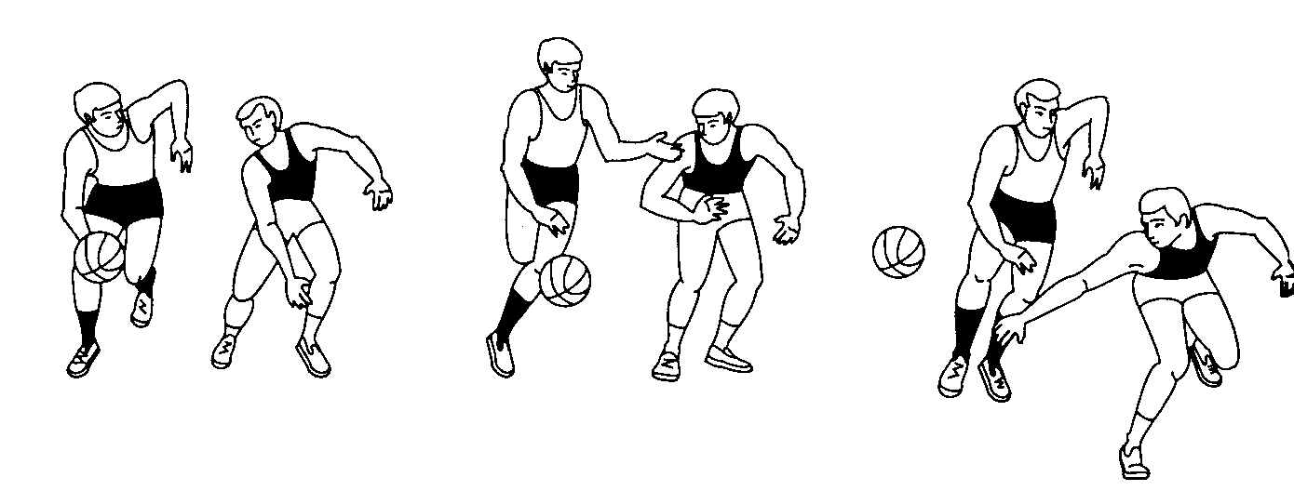
Рис.16 Выбивание мяча при ведении.
ОШИБКИ
- Выбивание дальней рукой от соперника.
- Остановка защитника на месте в момент выбивания.
- Медленное и мягкое ударное движение по мячу.
Работа рук. Против передач руки защитника располагаются на вероятном пути полёта мяча. Против броска в корзину – одна рука поднимается вверх – вперёд к мячу, другая опущена вниз и контролирует возможную передачу. Против прохода с ведением мяча обе руки опускаются в стороны – вниз.
Упражнения для обучения технике вырывания, выбивания мяча.
1. В парах, у одного из игроков мяч. Его партнёр захватывает мяч из рук нападающего и вырывает его одновременно с поворотом туловища.
2. Нападающие выполняют повороты на месте, защитник пытается захватить мяч и вырвать его.
3. В парах. Мяч у одного из игроков. Его партнёр старается ребром ладони выбить мяч.
4. Повороты на месте, второй игрок пытается, не нарушая правил игры в баскетбол, выбить мяч ребром ладони.
5. Один занимающийся медленно ведёт мяч, второй подбегает к нему и выбивает мяч.
6. Игрок ведёт мяч с изменениями направления, защитник, передвигаясь спиной вперёд, старается выбить мяч и овладеть им.
Советы по вырыванию и выбиванию мяча.
- стремиться выбить мяч в момент ловли его соперником;
- мяч выбивать резким быстрым ударом ребра напряжённой кисти;
- в случае своевременного укрывания мяча нападающим вынуждать его раскрыться за счёт нескольких ложных выпадов и активной работы рук;
- после выбивания и овладения мячом мгновенно переключаться к атакующим действиям;
6.4. Перехват мяча при передаче.
Если нападающий ждёт мяч на месте, то следует ловить мяч одной или двумя руками в прыжке после рывка. Если нападающий быстро выходит на мяч, защитнику нужно на коротком расстоянии опередить соперника на пути к летящему мячу. Плечом и руками он отрезает прямой путь соперника к мячу и овладевает им. Если передача осуществляется в движении, то защитник должен резко ускориться, преградив принимающему мяч сопернику плечом или руками, овладеть мячом.
Упражнения для обучения технике перехвата мяча.
- Перехват передачи, выполняемой поперёк площадки, неподвижно стоящим нападающим.
- Перехват передачи, выполняемой вдоль площадки.
- В парах, передача мяча поперёк площадки с продвижением к противоположному щиту.
- Выполнение приёма после заранее заказанной слабой передачи нападающего при держании игрока в различных позициях и ситуациях: нападающий ожидает передачу на месте, при опеке игрока на дальней от мяча стороне.
6.5. Накрывание мяча при броске.
Защитник должен попытаться помешать вылету мяча из рук нападающего при броске. В момент противодействия броску рука защитника должна оказаться непосредственно у мяча. Тогда согнутую кисть накладывают на мяч сбоку - сверху и бросок выполнить не удаётся. Накрывание мяча при броске может осуществляться сзади, спереди и сбоку от нападающего.
Упражнения для обучения технике накрывания мяча.
- Бросок с места, защитник старается накрыть мяч без нарушения правил. Бросок в движении, защитник бежит рядом, выбирает момент, чтобы оттолкнуться от пола на долю секунды и постараться накрыть мяч.
- Накрывание мяча из различных исходных положений по отношению к нападающему совершающему броски мяча с места в медленном темпе.
Овладение мячом в борьбе за отскок у своего щита.
После броска нападающего защитник выполняет поворот, преграждая кратчайший путь продвижения нападающего к щиту. До поворота ноги защитника должны находиться на ширине плеч, руки полусогнуты в локтевых суставах и подняты в сторону. Такая стойка вынуждает нападающего обегать защитника. После выполнения поворота защитник должен отклонить тело слегка назад и ждать столкновения с нападающим. Когда защитник убедится, что нападающий остался у него за спиной, он должен выпрыгнуть максимально верхи немного навстречу мячу, стараясь поймать его в высшей точке прыжка. Ноги во время прыжка разводят в стороны, что создаёт дополнительное препятствие для игрока, который захочет вступить в борьбу за мяч, обежав противника. При приземлении игрок разводит ноги и локти, сгибает туловище, предохранив тем самым мяч от выбивания.
ОШИБКИ
- Ловля на уровне груди или пола.
- После ловли мяч не укрывают от соперника.
Советы по совершенствованию.
1.Обманывай нападающего движениями руки и толчками выставленной вперёд ноги.
2. Сместись в сильную или опасную сторону по отношению к нападающему.
3. Выбирай дистанцию для держания в зависимости от расстояния до игрока и кольца.
4. Максимально затрудняй приём передач своему подопечному, где он может сделать бросок, проход или острую передачу.
5. Переключайся на игрока, оставшегося неприкрытым под кольцом.
6. Никогда не прыгай, за исключением тех случаев, когда мяч или игрок с мячом находятся в воздухе.
- Тактика игры.
Тактика игры – это рациональное, целенаправленное использование способов и форм ведения спортивной борьбы с учётом особенностей конкретного соперника и складывающихся условий игрового противоборства. Процесс обучения тактике игры должен быть специально организован. Если в процессе обучения технике игры занимающиеся осваивают структуру движений, игровые умения и навыки, то в ходе освоения тактики игры они получают знания и умения применения этих навыков в конкретных условиях с целью достижения победы над потенциально возможным или конкретным противником.
Взаимно с координированные и согласованные в пространстве и во времени технико-тактические действия нескольких игроков одной команды определяются как тактическое взаимодействие.
По направленности деятельности выделяют два раздела: тактику нападения и защиты. По особенностям организации каждый раздел подразделяют на группы действий: индивидуальные, групповые и командные. Распределение игроков по функциям в современном баскетболе: защитники, крайние нападающие, центровые.
Обязанности защитника - чёткое руководство действиями партнёров в нападении, а также готовность к завершению атаки позиционным броском или стремительным проходом к корзине; в обороне – сдерживание быстрой контратаки соперников в случае потери мяча.
Крайние нападающие должны обладать хорошей маневренностью, умением результативно атаковать с дальних и средних позиций, обострять игру вблизи корзины соперников за счёт собственного скоростного прохода или нацеленной передачи центровому.
Центровые – наиболее высокорослые и мощные игроки в команде, призваны таранить оборону соперников на ближних подступах к их щиту, они играют основную роль при борьбе за отскок, при доигрывании мяча и накрывании бросков соперников.

- Тактика нападения.
Основная задача при нападении состоит в том, чтобы с мячом или без мяча приблизиться к корзине ближе, чем соперник, или занять такие позиции на площадке, с которых можно было бы легко поддержать коллективные действия всей команды. Рекомендуется применение финтов. Мяч должен передаваться быстро, сильно, точно и уверенно.
При ловле мяча спортсмен бежит ему на встречу. В связи с тем, что дриблинг замедляет ход игры, его следует применять как можно реже и лишь в тех случаях, когда с его помощью можно продвинуться ближе к корзине или если он является составной частью определённой тактической комбинации.

8.1. Индивидуальные действия – это самостоятельные действия игрока, направленные на решение командной тактической задачи. Действия игрока без мяча: отрыв от опекающего его защитника и выходи на свободное место для получения мяча от партнёра, продолжения атакующих действий
8.2. Групповые действия – осуществляются взаимодействием двух или трёх игроков в рамках выполнения комбинации атаки и защиты. Для атаки типичны передача мяча выход на свободное место, а для защиты подстраховка.
«Передай и выходи» - передав мяч, необходимо снова выйти на получение мяча в наиболее выгодную позицию.
Заслоны. Сущность заслона заключается в следующем. игрок становится вблизи защитника, опекающего его партнёра, выбирая место таким образом, чтобы преградить защитнику кратчайший путь, по которому он может преследовать уходящего подопечного. Игрок задерживает продвижение защитника или вынуждает его двигаться по более длинному пути, чем путь партнёра, что позволяет последнему на короткое время освободиться от опеки и атаковать кольцо

Системой игры называется совокупность действий игроков, в которых определены расстановка игроков на площадке и функции каждого игрока, соответствующие месту в этой расстановке. Все системы отличаются друг от друга расстановкой игроков.
- Длительный контроль мяча (позиционное нападение – 24 сек.).
- Быстрый прорыв.
- «Отдай и выйди».
- «Восьмёрка».
- Нападение, основанное на сильно центровом игроке.
- Система нападения против зонной защиты.
- Нападение без центра с применением проходов и ведения мяча.
- Нападение бросками с дальних дистанций.
8.3. Командные действия – это взаимодействия всех игроков команды, имеет две основные формы: стремительное нападение и позиционное нападение.
Стремительное нападение (быстрый прорыв) молниеносный перевод мяча на половину сопернику, применяется в большинстве случаев как контратака после того как команда овладела мячом. Прежде чем соперник упорядочит свою защиту, игроки нападающей команды быстро бегут вперёд, чтобы создать перевес в силе и завершают эту комбинацию после нескольких передач с помощью остальных игроков успешным броском мяча в корзину.
Позиционное нападение включает в себя спокойный перевод мяча на половину соперника, расстановку игроков, применение комбинаций или индивидуальные действия. Если, соперник, успел правильно, построить защиту и стремительная атака не увенчалась успехом, то тогда применяется позиционная атака.
Отдай и выйди. После передачи игрок может пройти или впереди игрока с мячом, сделав рывок к корзине или из-за спины получив короткую передачу с возможностями для броска с места из-под заслона.
«Восьмёрка». Система нападения, которая выполняется тремя игроками (малая восьмёрка) или всеми пятью игроками (большая восьмёрка). Движение совершается каждым игроком по кругу, и каждый встречный игрок получает мяч, делает шаг к корзине, под прикрытием партнёра.

- Тактика защиты.
Защитники должны выбрать такую позицию, при которой они имеют максимальную возможность предотвратить проход соперника к корзине. Поэтому защитники постоянно находятся между соперником и корзиной. Кроме того, защитник должен находиться на таком расстоянии от соперника, чтобы тот, во-первых, не мог его обойти, во-вторых, чтобы защитник мог помешать сопернику, произвести дальний бросок. Чем дальше нападающий соперника находится от корзины, тем дальше от него находится и защитник. В связи с тем, что по правилам нельзя отнимать мяч у соперника во время атаки, многие попытки защитников перехватить мяч во время передачи, приводят к серьёзным тактическим ошибкам. Лишь после броска по корзине можно перехватить мяч у соперника, поэтому спортсмены после неудавшегося броска соперника должны максимально использовать технику борьбы за мяч.
Защита против игрока с мячом. Держа игрока с мячом, защитник должен встать между охраняемой корзиной и подопечным на расстоянии вытянутой руки от него. Действуя против, игрока ведущего мяч, необходимо, прежде всего, его остановить, а затем вступить в борьбу. Противодействуя передаче, надо не только оказывать препятствие мячу, но и стараться закрыть нападающему обзор площадки.
9.1. Индивидуальные действия включают правильно избранный вариант стойки и применение необходимых технических приёмов для противодействия нападающему, а также правильно провести единоборство
за мяч.
  - Групповые действия. К ней относится взаимодействие 2,3 и более игроков. Групповые действия в защите могут быть следующими: подстраховка, противодействие заслонам.
  - Командные действия базируются на двух основных системах игры: личной и зонной.
Личная защита- каждый игрок «опекает» определённого игрока из команды соперника. Этот вид защиты может осуществляться по всей площадке или только в области штрафного броска.
Зонная защита. Все игроки команды коллективно обороняют область штрафного броска для того, чтобы предотвратить ближние броски. Каждому игроку отведён определённый участок на площадке.

- Этапы обучения тактике игры.
В процессе обучения каждому разделу тактики игры условно выделяют несколько этапов. На первом этапе ведётся работа по развитию у занимающихся специфических качеств и способностей, которые составляют основу успешных тактических действий. Ведущее место здесь занимают подготовительные упражнения для развития быстроты реакций и ориентировки; упражнения на переключение от одних двигательных действий к другим, подвижные и спортивные игры, специальные эстафеты.
На втором этапе в ходе совершенствования технических приёмов целенаправленно формируются тактические умения, т.е. разучиваются индивидуальные тактические действия.
Третий этап обучения тактике игры направлен на усвоение тактических взаимодействий нескольких игроков.
Любое групповое действие игроков разучивается в следующей последовательности:
- Рассказ и показ на схеме или демонстрационной доске взаимодействий нескольких игроков.
- Разучивание направлений, характера перемещений и содержания действий каждого игрока непосредственно на площадке в условиях пассивного противодействия соперника и в замедленном темпе.
- Воспроизведение взаимодействия на контролируемой скорости и с ограниченной активностью соперника и задаваемой педагогом;
- То же, но с активным противодействием в игровых условиях на ограниченном участке площадки;
- Выполнение изучаемого взаимодействия в двусторонней учебной игре.

Командные действия изучаются в той же последовательности, что и групповые. В ходе обучения занимающиеся, прежде всего должны усвоить начальную расстановку на площадке. Затем они подробно знакомятся со всей схемой маневрирования и содержанием действий.

11.Физическая подготовка баскетболиста.
Физическая подготовка – это процесс, направленный на укрепление и сохранение здоровья, формирование телосложения спортсмена, развитие и совершенствование его физических качеств.
Выносливость, координация движений, ловкость, являются необходимыми качествами в баскетболе. Физическая подготовка подразделяется, на: общую и специальную.
11.1. Общая физическая подготовка (ОФП) - представляет собой процесс, направленный на развитие основных физических качеств и совершенствование жизненно необходимых двигательных навыков. Цель её – создание общей двигательной подготовленности, которая используется в качестве фундамента специальной подготовки. ОФП достигает своих целей только при условии постоянства.

Задачи ОФП:
- Укрепление здоровья, содействие общему развитию организма студента, приобретению правильной осанки.
- Развитие и совершенствование основных двигательных навыков и умений.
- Укрепление систем организма студента, несущих основную нагрузку в игре.
- Средствами общей физической подготовки являются общеразвивающие упражнения, направленные на развитие всех качеств: в процессе ходьбы, бега, прыжков, метаний, а также упражнения на различных снарядах, тренажёрах, занятия другими видами спорта.
  - Специальная физическая подготовка (СФП).
СФП направлена преимущественно на укрепление органов и систем, повышение их функциональных возможностей, развитие двигательных качеств строго применительно к требованиям баскетбола.
Задачи СФП:
- Развитие физических качеств, специфичных для игровой деятельности.
- Развитие качеств и способностей, необходимых для овладения техникой и тактикой игры. Средствами являются:
- подготовительные упражнения, направленные на развитие силы и быстроты сокращения мышц, которые участвуют в выполнении (скоростной, прыжковой, силовой, игровой), быстроты переключения от одних действий к другим;
- упражнения, сходные с основным видом действия не только по характеру нервно-мышечных усилий, но и по структуре движения;
-акробатические упражнения;
-подвижные и спортивные игры;
-специальные эстафеты и контрольные упражнения (тесты).

Сила и скоростно-силовые качества.
Можно выделить четыре специфических вида проявления силы:
Абсолютная как максимальное мышечное усилие, которое можно развивать в статическом и динамическом режиме;
Взрывная как способность мышц достигать максимума проявления силы по ходу движения в возможно меньшее время;
Быстрая, которая во многом обуславливает скоростные возможности.
Силовая выносливость как способность совершать длительные мышечные напряжения без снижения их рабочей эффективности.
Методы развития силы и скоростно-силовых качеств.
- Метод кратковременных усилий. Игрок выполняет упражнения, проявляя силу, наибольшую для него в данном занятии (предельные или максимальные усилия) –70-80%, максимальные (околопредельные или большие). Упражнения с околопредельными усилиями выполняют до трёх раз в подходе, с предельными – не больше одного раза.
- Метод до отказа. Выполнение упражнений с усилиями, составляющими 40-60% максимальных, до наступления утомления.
- Метод непредельных усилий (30-50% максимальных) упражнения выполняют с предельной скоростью.
- Сопряжённый метод. Развитие силы и скоростно-силовых качеств, в процессе выполнения технических приёмов или их частей. Например, выполнение броска в кольцо с посильным отягощением на руках или ногах. Метод круговой тренировки. Упражнения подбирают таким образом, чтобы в работу последовательно вовлекались основные группы мышц. Задания могут быть индивидуальными. Вначале упражнения выполняют с усилиями, составляющими 50-60% максимальных.

Упражнения для развития силы мышц и скоростно-силовых качеств.
- Упражнения с преодолением собственного веса тела, быстрый бег по прямой, быстрые передвижения боком, спиной, перемещения с изменением направления, различного рода прыжки на двух ногах, с ноги на ногу, на одной ноге, в высоту, на дальность.
- Упражнения - выполняемые с дополнительным отягощением (пояс, жилет, манжетка): К этим упражнениям можно отнести различного рода бег, всевозможные прыжковые упражнения, метания и специальные упражнения, близкие по форме к соревновательным движениям.
Быстрота.
- Повторный метод. Выполнение упражнений с околопредельной или максимальной скоростью в ответ на зрительный сигнал. Продолжительность выполнения 5-8 сек. Интервал отдыха между упражнениями 30 сек. – 3 мин. (в зависимости от характера упражнения и состояния занимающегося).
- Сопряжённый метод. Выполнение технических приёмов с отягощениями.
- Метод круговой тренировки.
- Игровой метод. Выполнение упражнений на быстроту в подвижных играх и эстафетах.
- Соревновательный метод.
Упражнения для развития быстроты.
- Бег с высокого и низкого старта 20-30 метров с максимальной скоростью лицом вперёд, спиной вперёд, боком, быстрое перемещение на согнутых ногах. Тоже, но перемещение приставными шагами правым и левым боком вперёд, лицом вперёд, спиной вперёд, двойными шагами и скачками.
- Бег вдоль границ площадки. По сигналу последний в колонне ускоряет бег и, обогнав колонну, бежит впереди. Затем обгон начинает следующий занимающийся и т.д. Кроме бега при обгоне применяются и другие способы перемещения.
- Бег с изменением направления: преодоление препятствий (стоек, набивных мячей).
- Различные перемещения в сочетании с бросками и ловлей набивных мячей.
- Рывки с резкой сменой направления перемещения.
- Имитационные упражнения, акцентируя выполнение какого-то отдельного движения.
- Быстрые переключения от одних действий к другим.
Выносливость.
Различают общую и специальную выносливость. Общая выносливость необходима игроку, чтобы справляться с длительной нагрузкой; специальная позволяет бороться с утомлением, обеспечивая эффективность выполнения технических приёмов и тактических действий, устойчивость навыков.
- Переменный метод. Непрерывное чередование бега со средней и повышенной скоростью и активного отдыха (бег трусцой), скоростных передач в стену, а также серий прыжков в полную силу и т.д.
- Повторный метод. Повторное выполнение заданий с определённой скоростью и достаточными интервалами отдыха.
- Поточный метод. Игрок последовательно выполняет специальный комплекс упражнений для развития силы, быстроты, ловкости.
- Интервальный метод. Тренировочную игру проводят с повышенной интенсивностью.
Упражнения для развития выносливости.
В тренировочном занятии целесообразно чередовать упражнения, направленные на совершенствование техники, с сериями упражнений, требующих больших физических напряжений или имитационными упражнениями большой интенсивности. Такие переключения способствуют развитию специальной выносливости и повышению эмоционального состояния занимающихся.
- Перемещение в низкой стойке в различных направлениях – 1-1,5 мин, затем отдых 30-45 сек. Так 3-4 серии (можно с отягощением).
- Последовательная имитация броска в кольцо. Серия: 10 прыжков.
- Эстафеты с различными перемещениями.
- Челночный бег в различных направлениях и на различное расстояние.
- Игра в баскетбол уменьшенным составом.
Ловкость.
- Усложнение ранее усвоенных упражнений (изменение исходных положений, включение дополнительных движений, заданий, условий выполнения).
- Усиление противодействий занимающихся в парных и групповых упражнениях.
- Изменение пространственных границ (в играх меняют границы площадки, величину дистанции, число играющих и т.п.).
- Изменение скорости или темпа движений.
- Переключение с одного движения (действия) на другое (это делается в любых упражнениях и при выполнении технических приёмов по заданию).
Упражнения для развития ловкости.
- Одиночные и многократные прыжки с места и с разбега с поворотом на 180, 270 и 360 градусов.
- Прыжки через различные предметы и снаряды с поворотами и без поворотов.
- Эстафеты с преодолением препятствий.
- Игра в кругу двумя - тремя мячами.
- Игра в защите - один против двух.
Гибкость.
Гибкость развивают с помощью упражнений, которые делят на активные и пассивные. Активные упражнения выполняются с отягощениями и без них. Пассивные упражнения выполняются с помощью партнёра. Используют их сериями по 4-5 движений, постепенно увеличивая амплитуду.
Для развития специальной гибкости особенно важны упражнения, способствующие увеличению подвижности в суставах, укреплению мышечно-связочного аппарата и развитию эластичности мышц и связок. Для этого используют упражнения на растягивание, по структуре сходные с движениями или отдельными их частям, характерными для технических приёмов игры. Основные средства для развития этих качеств – гимнастические упражнения, упражнения с помощью партнёра. Целесообразно использовать небольшие отягощения.
Умение произвольно расслаблять мышцы значительно повышает работоспособность. Начинать обучение расслаблению мышц нужно со специальных упражнений – встряхивание, свободное размахивание руками и ногами, расслабление мышц лёжа, семенящий бег и т.п.
Следует подбирать доступные и в то же время интересные для занимающихся упражнения.
Обычно занимающиеся с большим интересом выполняют парные и групповые упражнения. Поэтому игры и эстафеты с использованием упражнений, развивающих физические качества, имеют особую ценность – они укрепляют баскетболистов физически, способствуют формированию волевых качеств, умению участвовать в коллективных действиях.
12.Структура занятия.
Учебное занятие по баскетболу состоит из трёх частей: подготовительной – 15-25 мин, основной - 50-60 мин. и заключительной - 5-10 мин.
Подготовительная часть заключается в организации занимающихся: построение, проверка посещаемости, сообщение задач занятия. Осуществляется подготовка организма занимающихся к предстоящему изучению нового материала в основной части занятия, совершенствованию навыков, а также к развитию двигательных качеств. В этой части занятия главным образом применяются общеразвивающие и специальные упражнения, подвижные игры и эстафеты.
Общая разминка: бег по прямой, бег с изменением направления движения и с ускорением, очень важна разминки кисти и стопы.
В разминке должны присутствовать так же упражнения на имитацию технических приёмов, например:
- имитация броска в кольцо;
- перемещение в стойке баскетболиста;
Специальная разминка: проводят с мячом. Выполнение бросков и передачи мяча в парах на месте и в движении.
Основная часть выполняет следующие задачи: изучение и совершенствование техники игры, освоение элементов тактики, повышение физической подготовленности занимающихся, воспитание у них специальных двигательных качеств, обучение способности применять приобретённые умения и навыки в различных условиях игровой деятельности. Средствами решения этих задач являются: подготовительные, подводящие, специальные по технике и тактике упражнения, подвижные игры и эстафеты, учебные игры в баскетбол.
При организации основной части занятия надо стремиться использовать максимальное количество мячей, широко применять поточный и игровой метод обучения.
При обучении элементам техники и тактики соблюдать последовательность этапов обучения, а именно: ознакомление с разучиваемым техническим приёмом, разучивание приёмов и тактических действий в упрощённых условиях, изучение в усложнённых условиях и закрепление приёма и тактического действия в игре: учебные игры должны носить целевую игровую направленность, строго регламентировать действия играющих.
При обучении технике и тактике игры в баскетбол применяются следующие методы: словесно-наглядный, целостный (основной), расчленённый, метод сопряжённых воздействий, метод двигательной активности, метод информации, игровой, соревновательный метод.
В задачу заключительной части входит организованное завершение занятия. Наиболее характерными задачами заключительной части занятия являются: снижение общего возбуждения сердечно-сосудистой, дыхательной и нервной систем, снятие излишнего напряжения отдельных групп мышц, регулировка эмоциональных состояний, подведение итогов занятия. В заключительную часть занятия обычно включают: малоподвижные игры на внимание, ходьбу, медленный бег, упражнения на дыхание и расслабление. Игнорировать заключительную часть занятия не рекомендуется.
Важным условием эффективности учебного процесса является правильная постановка учёта этой работы. Для определения уровня физической подготовленности занимающихся учитываются результаты испытаний на прыгучесть, быстроту перемещения, дальность метания и подтягивания из виса. Для определения уровня технической подготовленности используются упражнения на точность попадания мячом при передачах, бросках. Проверку по физической подготовке и технике целесообразно проводить в начале и в конце года. Для этого можно выделить дополнительные специальные занятия.
В текущем учёте основное место занимают наблюдения за тем, как происходит овладение техническими и тактическими приёмами и как занимающиеся применяют их в игре.
Процесс обучения на занятиях по баскетболу тесно связан с воспитанием у занимающихся моральных и волевых качеств.
13. Нормативы и оценка зачётных требований.
1.Передача мяча на быстроту.
Передача мяча в парах двумя руками от груди на время. Выполнить наибольшее количество передач за 30 сек.(Расстояние между выполняющими упражнение 5-6 метров).
Норматив девушки:
– 25 передач 5 баллов;
- 23 передачи 4 балла;
- 21 передача 3 балла.
Норматив юноши:
- 28 передач 5 баллов;
- 26 передач 4 балла;
- 24 передачи 3 балла.

2.Ведение мяча с броском из-под щита.
Выполняющий упражнение с мячом в руках стоит с правой стороны от щита в точке пересечения лицевой и шестиметровой линии. По сигналу выполняющий упражнение начинает ведение правой рукой, обводит область штрафного броска, входит в зону 3-х секунд и бросает мяч в корзину правой рукой. После броска, подобрав мяч, ведёт его в обратном направлении до исходной точки левой рукой.
Пять проходов по 4 попадания для мужчин и женщин.

3.Скоростное ведение мяча «челнок».
Упражнение выполняется на волейбольной площадке.
1 этап - выполняющий упражнение начинает ведение от лицевой линии до первой линии нападения на волейбольной площадке и обратно до лицевой;
2 этап - от лицевой до центральной линии и обратно к линии нападения;
3 этап – от линии нападения первой до второй линии нападении;
4 этап – от второй линии нападения до центра и от центра до второй лицевой линии. И от второй лицевой обратно до первой лицевой на исходную точку.
Норматив девушки:
- 29 сек. 5 баллов;
- 30 сек. 4 балла;
- 31 сек 3 балла;

4. Штрафные броски.
С линии штрафного броска выполняющий упражнение совершает 10 бросков подряд (мяч подаёт партнёр).
Норматив девушки:
- 5 попаданий 5 баллов;
- 4 попаданий 4 балла;
- 3 попадания 3 балла;
Норматив юноши:
- 6 попаданий 5 баллов;
- 5 попаданий 4 балла;
- 4 попаданий 3 балла;
5.Ведение правой, левой рукой бросок по кольцу в движении.
Выполняющий упражнение находится за лицевой линией слева от кольца. По сигналу обводит круг правой рукой область штрафного броска. Затем ведёт к центральному кругу, переводит мяч на левую руку и обводит центральный круг левой рукой. После этого переводит мяч на правую руку и ведёт мяч к кольцу, выполняет бросок в движении по кольцу (обязательно попасть, если мяч не попал в корзину его можно добить). После попадания мяч подбирается и ведёт обратно, и выполняет второй бросок в движении, тоже обязательно попасть мячом в корзину.
Норматив девушки:
- 30 сек. 5 баллов;
- 31 сек. 4 балла;
- 32 сек. 3 балла;
Норматив юноши:
- 27 сек. 5 баллов;
- 28 сек. 4 балла;
- 29 сек. 3 балла;

СПИСОК ИСПОЛЬЗОВАННЫХ ИСТОЧНИКОВ.
1.Железняк Ю.Д. Спортивные игры. Техника, тактика, методика обучения: учебник для вузов; - М.; Академия, 2004 -2005
2.Нестеровский Д.И. Баскетбол. Теория и методика обучения. – М.: Академия, 2007
3. Степанова Н.М. Подготовительные упражнения в баскетболе. ПГУ, 2007.
4. Спортивные игры: техника, тактика, методика обучения: учебник для студентов высших педагогических учебных заведений. Ю.Д. Железняк, Ю.М. Портнов, В.П. Савин, А.В. Лексаков; Под. ред. Ю.Д. Железняка, Ю.М. Портнова. – М.: Издательский центр «Академия», 2004.
5. Д. И. Нестеровский: Баскетбол. Теория и методика обучения. – М.: Академия, 2008.
6. Спортивные игры:: совершенствование спортивного мастерства, под. ред.: Ю.Д. Железняка, Ю.М. Портнова. – М.: Академия, 2008.
7. Баскетбол. Правила соревнований. - М.: 1996.
8. А.Я. Гомельский. Всё о баскетболе. - М.: 2000.
9. физическая культура и спорт. Под. ред. Ю.Д. Железняка, Ю.М. Портнова.- М.: 2003.
10. В.В.Столбов. История физической культуры и спорта. – М.: 1972.

